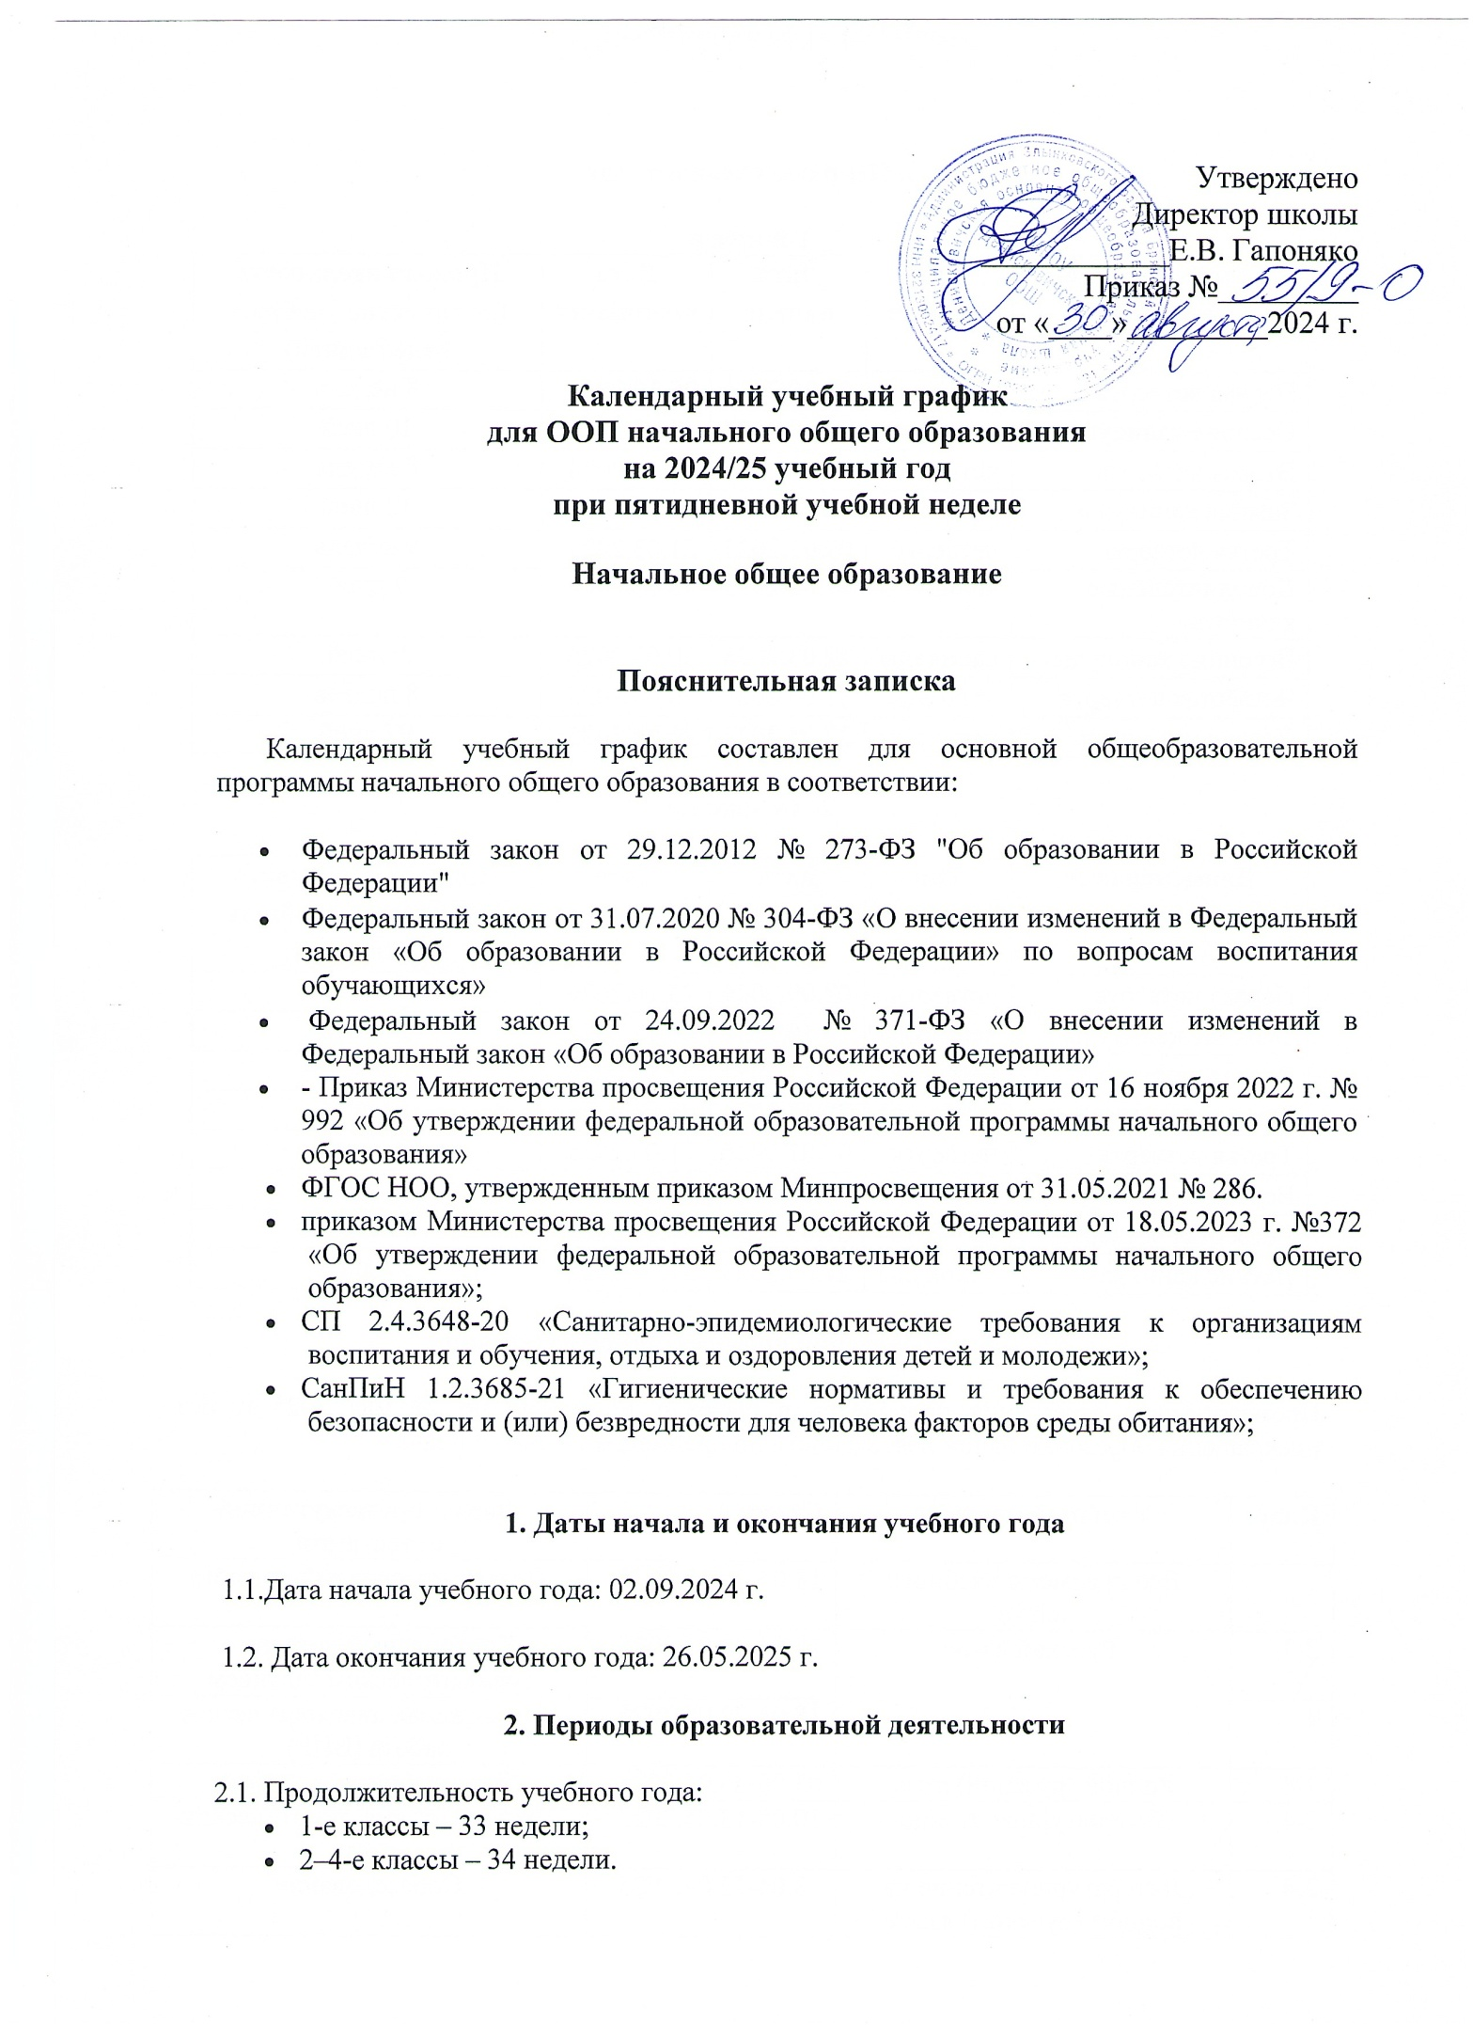

**3. Периоды учебного года**

**1-й класс**

|  |  |  |  |  |
| --- | --- | --- | --- | --- |
| **Наименование периода** | **Тип периода** | **Дата начала** | **Дата окончания** | **Продолжительность (количество учебных недель/дней)** |
| Первая четверть | четверть | 02.09.2024 | 25.10.2024 | 8 недель |
| Осенние каникулы | каникулы | 26.10.2024 | 04.11.2024 | 10 дней |
| Вторая четверть | четверть | 05.11.2024 | 27.12.2024 | 8 недель |
| Зимние каникулы | каникулы | 28.12.2024 | 08.01.2025 | 12 дней |
| Третья четверть | четверть | 09.01.2025 | 21.03.2025 | 9 недель |
| Дополнительные каникулы | каникулы | 17.02.2025 | 23.02.2025 | 7 дней |
| Весенние каникулы | каникулы | 22.03.2025 | 30.03.2025 | 9 дней |
| Четвёртая четверть | четверть | 31.03.2025 | 26.05.2025 | 8 недель |
| Летние каникулы | каникулы | 27.05.2025 | 31.08.2025 | 97 дней |

**2–4-е классы**

|  |  |  |  |  |
| --- | --- | --- | --- | --- |
| **Наименование периода** | **Тип периода** | **Дата начала** | **Дата окончания** | **Продолжительность (количество учебных недель/дней)** |
| Первая четверть | четверть | 02.09.2024 | 25.10.2024 | 8 недель |
| Осенние каникулы | каникулы | 26.10.2024 | 04.11.2024 | 10 дней |
| Вторая четверть | четверть | 05.11.2024 | 27.12.2024 | 8 недель |
| Зимние каникулы | каникулы | 28.12.2024 | 08.01.2025 | 12 дней |
| Третья четверть | четверть | 09.01.2025 | 21.03.2025 | 10 недель |
| Весенние каникулы | каникулы | 22.03.2025 | 30.03.2025 | 9 дней |
| Четвёртая четверть | четверть | 31.03.2025 | 26.05.2025 | 8 недель |
| Летние каникулы | каникулы | 27.05.2025 | 31.08.2025 | 97 дней |

**4. Сроки проведения промежуточной аттестации**

Промежуточная аттестация проводится в сроки с 17 апреля по 20 мая 2024 г. без прекращения образовательной деятельности по предметам учебного плана.

|  |  |  |  |
| --- | --- | --- | --- |
| **Класс** | **Учебный предмет** | **Сроки** | **Форма промежуточной** **аттестации** |
| 1 | Все предметы учебного плана | 18.04-20.05.2025 | Педагогическое наблюдение |
| 2-3 | Русский язык | 18.04-20.05.2025 | Контрольный диктант с грамматическим заданием |
| 4 | 18.04-22.05.2025 | Комплексная диагностическая работа (ВПР) |
| 2-4 | Родной (русский) язык | 03.05-06.05.2025 | Диагностическая работа |
| 2-4 | Литературное чтение | 10.05-13.05.2025 | Техника чтения, тематический тест |
| 2-4 | Литературное чтение на родном (русском) языке | 18.04-22.04.2025 | Собеседование |
| 2-4 | Иностранный язык (английский) | 18.04-22.04.2025 | Тестовая работа |
| 2-3 | Математика | 25.04-29.04.2025 | Контрольная работа |
| 4 | 03.05-08.05.2025 | Комплексная диагностическая работа (ВПР) |
| 2-3 | Окружающий мир | 03.05-08.05.2025 | Тестовая работа |
| 4 | Комплексная диагностическая работа (ВПР) |
| 4 | Основы религиозных культур и светской этики | 03.05-06.05.2025 | Тематический тест |
| 2-4 | Музыка | 10.05-13.05.2025 | Тематический тест |
| 2-4 | Изобразительное искусство | 18.04-22.04.2025 | Выполнение рисунков |
| 2-4 | Технология | 25.04-29.04.2025 | Групповой проект |
| 2-4 | Физическая культура | 03.05-06.05.2025 | Сдача нормативов |

**5. Дополнительные сведения**

5.1. Распределение образовательной недельной нагрузки

|  |  |  |  |  |
| --- | --- | --- | --- | --- |
| **Образовательная деятельность** | **Недельная нагрузка (5-дневная учебная неделя)**  **в академических часах** | | | |
| **1-е классы** | **2-е классы** | **3-и классы** | **4-е классы** |
| Урочная | 21 | 23 | 23 | 23 |
| Внеурочная | 1 | | 1 | |
| 5 | | | |

5.2. Расписание звонков и перемен

**1-й класс**

|  |  |  |  |
| --- | --- | --- | --- |
| **Образовательная деятельность** | **Сентябрь–октябрь** | **Ноябрь–декабрь** | **Январь–май** |
| 1-й урок | 09.00-09.30 | 09.00-09.30 | 09.00-09.40 |
| 1-я перемена | 09.35-09.50 | 09.35-09.50 | 09.40-09.50 |
| 2-й урок | 09.50-10.25 | 09.50-10.25 | 09.50-10.30 |
| Динамическая пауза | 10.30-10.45 | 10.30-10.45 | 10.30-10.50 |
| 3-й урок | 10.50-11.25 | 10.50-11.25 | 10.50-11.30 |
| 3-я перемена |  |  | 11.30-11.50 |
| 4-й урок |  |  | 11.50-12.30 |
| 4-я перемена |  |  | 12.30-12.40 |
| 5-й урок |  |  | 12.40-13.20 |
| Перерыв между уроками и занятиями внеурочной деятельности | 35 минут | 35 минут | 40 минут |
| Внеурочная деятельность | С 12.00 | С 12.00 | С 14.00 |

**2–4-е классы**

|  |  |  |
| --- | --- | --- |
| **Урок** | **Продолжительность урока** | **Продолжительность перемены** |
| 1 | 09.00-09.40 | 10 минут |
| 2 | 09.50-10.30 | 20 минут |
| 3 | 10.50-11.30 | 20 минут |
| 4 | 11.50-12.30 | 10 минут |
| 5 | 12.40-13.20 |  |
| Перерыв между уроками и занятиями внеурочной деятельности 40 минут | | |
| Внеурочная деятельность | С 14.00 |  |

5.3. Режим работы образовательной организации

|  |  |  |
| --- | --- | --- |
| **Период учебной деятельности** | **1-е классы** | **2–4-е классы** |
| Учебная неделя (дней) | 5 | 5 |
| Урок (минут) | 35-40 | 40 |
| Перерыв (минут) | 10-40 | 10-20 |
| Периодичность промежуточной аттестации | 1 раз в год | 1 раз в год |